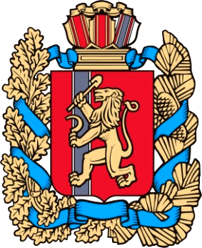

№ 31 (683) 09 июня 2025 года
ВЕДОМОСТИ
Филимоновского сельсовета

ГЛАВА
ФИЛИМОНОВСКОГО СЕЛЬСОВЕТА
КАНСКОГО РАЙОНА КРАСНОЯРСКОГО КРАЯ

ПОСТАНОВЛЕНИЕ

09 июня 2025 года с. Филимоново № 32-пг

Об отмене постановления главы № 20-пг от 18.06.2013 «Об утверждении правил использования водных объектов общего пользования, расположенных на территории Филимоновского сельсовета, для личных и бытовых нужд»

В соответствии с Федеральным законом от 06.10.2003 № 131-ФЗ «Об общих принципах организации местного самоуправления в Российской Федерации», руководствуясь Уставом Филимоновского сельсовета,
ПОСТАНОВЛЯЮ:
1. Отменить постановление главы от 18.06.2013 № 20-пг «Об утверждении правил использования водных объектов общего пользования, расположенных на территории Филимоновского сельсовета, для личных и бытовых нужд».

2. Контроль за исполнением настоящего Постановления оставляю за собой.
3. Настоящее Постановление вступает в силу с момента опубликования в газете «Ведомости Филимоновского сельсовета» и подлежит размещению на официальном сайте Филимоновского сельсовета https://filimonovskij-r04.gosweb.gosuslugi.ru/

Глава Филимоновской администрации О.А. Мартынова

Печатное издание Филимоновского сельсовета Канского района Красноярского края,
отпечатано по адресу с. Филимон5во, пр. Комсомольский, 2
День выхода 09 июня 2025 г. № 31 (683), тираж 10 экз. 2025 г.

